**LAPORAN TUGAS BESAR**

**SISTEM PENGENALAN**

**Disusun Oleh:**

**Arief Budhiman (1301154360)**

1. Deskripsi Tugas

Untuk memenuhi tugas besar mata kuliah Sistem Pengenalan Telkom University tahun 2018, dibuatlah system yang dapat menentukan apel merah (Red Apple Detection). Red Apple Detection dibuat menggunakan python 3. Object yang dapat dikenali oleh system ini hanyalah apel merah, sehingga setiap image yang digunakan harus memiliki setidaknya 1 gambar apel merah.

System ini melakukan klasifikasi berdasarkan warna yang didapatkan. Setiap object apel yang dikenali akan ditandai dengan tanda bulat pada object tersebut.

1. Tahapan

Pada tahap ini, system melakukan preprocessing dengan merubah image RGB menjadi BGR. Setelah itu system akan melakukan resize image yang akan membuat object memiliki lebar sebesar 700px dan tinggi menyesuaikan. Setelah dilakukan resize, maka dilakukan blur menggunakan fungsi Gaussian.



Figure Preprocessing RGB to BGR

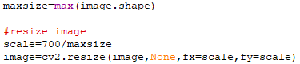

Figure preprocessing Resize Image



Figure Preprocessing Blurring

Untuk mendapatkan object apel, digunakan klasifikasi menggunakan warna dengan cara mengubah image yang awalnya RGB menjadi HSV, sehingga untuk perhitungannya lebih mudah. Pada tahap ini output yang didapatkan adalah mask yang merupakan bentuk apel yang dideteksi.

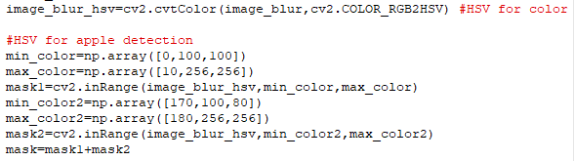

Figure HSV and Get Mask

Setelah tahap tersebut, dicari contour dari object apel, dan kemudian dibuatlah lingkaran menggunakan fungsi circleContour. Pada fungsi circleCountour didapatkan output berupa image dengan circle yang sudah ditentukan dari contour yang dicari.



Figure Contour and Circle Object

1. Dokumentasi

Berikut adalah dokumentasi dari system yang dibuat

Program

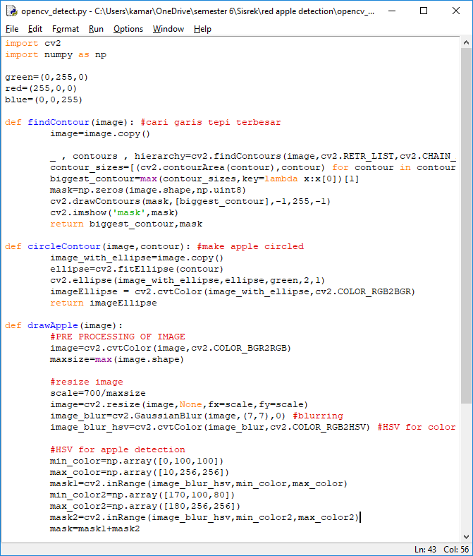

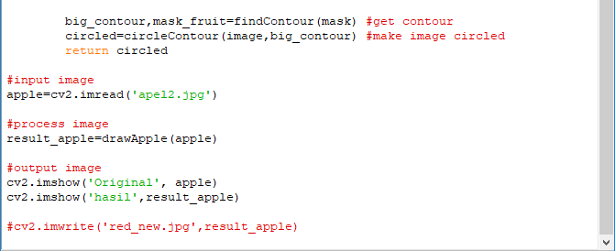

Output

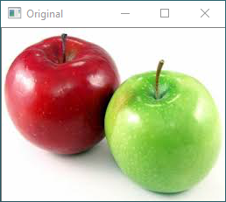

Figure Image original yang digunakan

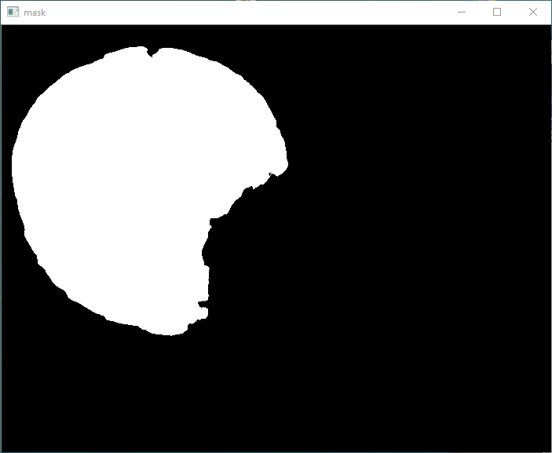

Figure mask yang didapatkan

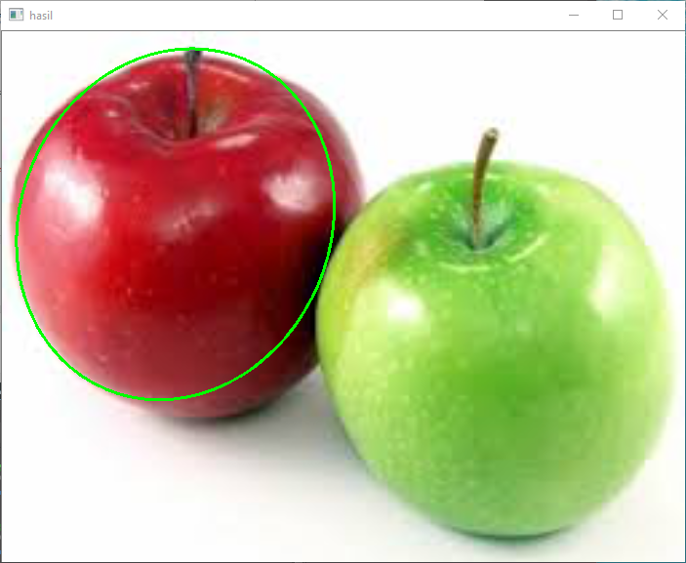

Figure Hasil running program